数字化校园/学生信息一体化系统操作说明
1. 在IE中键入“http://www.shou.edu.cn/”，点击网页“海大综合服务平台”；输入用户名和密码，点击登录。
（用户名为学号，密码如果未修改过，初始为身份证号的后六位。如密码遗忘，请点击“忘记密码”栏查回密码）
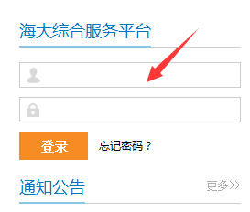

2. 点击网页中下部【学生一体化】链接

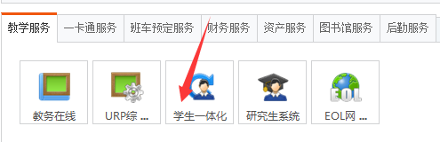

3. 出现学生信息系统一体化应用，点击【离校事务】
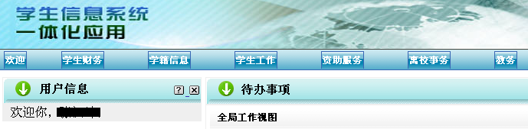

4. 显示离校事务中可以使用的功能

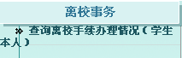

5. 点击【查询离校手续办理情况（学生本人）】链接
上半部分显示的是学生基本信息和照片
下半部分显示的是离校办理事项与记录，代表已办理通过或无需办理，表示需要办理的事项内容
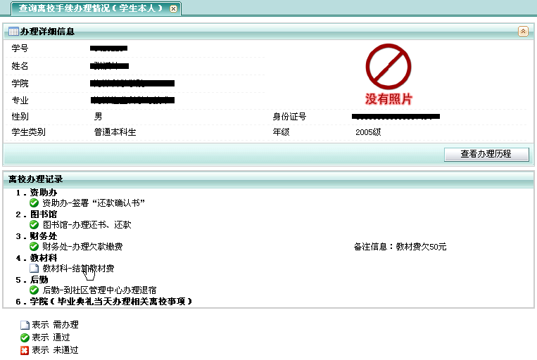
鼠标放在此处，单击左键
可以点击需办理节点，右侧将显示需要办理的备注信息。例如上图，点击【教材科-结算教材费】，在右侧显示【备注信息：教材费欠50元】
6. 持一卡通等证件到相关地点办理手续。

